SEMMELWEIS EGYETEM
Baráti Köre
H-1085 Budapest, Üllői út 26.
Tel./Fax: +36 1 210-2930/56385
E-mail: baratikor@semmelweis-univ.hu
Honlap: baratikor.semmelweis.hu

M E G H Í V Ó

a Semmelweis Egyetem Baráti Körének

január

hónapban tartandó rendezvényére

„Új időknek új szavai - A Semmelweis Alumni
Igazgatóság modernizálása”

Dr. Oláh Dániel
igazgató

*

„Egyetemünk a kancellár szemszögéből”

Dr. Szász Károly
kancellár

A rendezvény ideje és helye:

2016. január 27., szerda 17:00 óra

Semmelweis Egyetem Elméleti Orvostudományi Központ, Beznák Aladár terem
(1094 Budapest, Tűzoltó u. 37-47. I. em.;
bejárat a Thaly Kálmán u. felől, megközelíthető a Klinikák metróállomástól)

Szeretettel várjuk Önt!
Kérjük, szíveskedjék értesíteni barátait és munkatársait is!
A program előtt félórával büfével várjuk a résztvevőket.

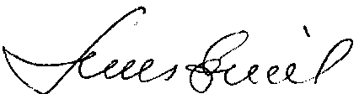
Dr. Molnár László Prof. emer. Dr. Monos Emil
a Baráti Kör titkára a Baráti Kör elnöke

